Họ và tên: Trần Quang Phát
MSSV: 23521151
Bài thực hành 1 – CRUD Operation
Bài 1.1: Thiết lập môi trường
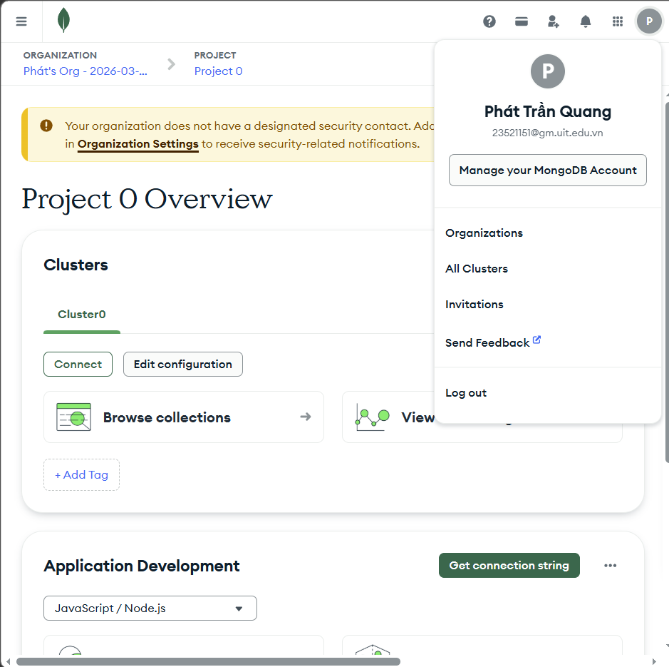
Bài 1.2: Tìm nạp dữ liệu mẫu
Vào mục Cluster, chọn Load Sample Dataset
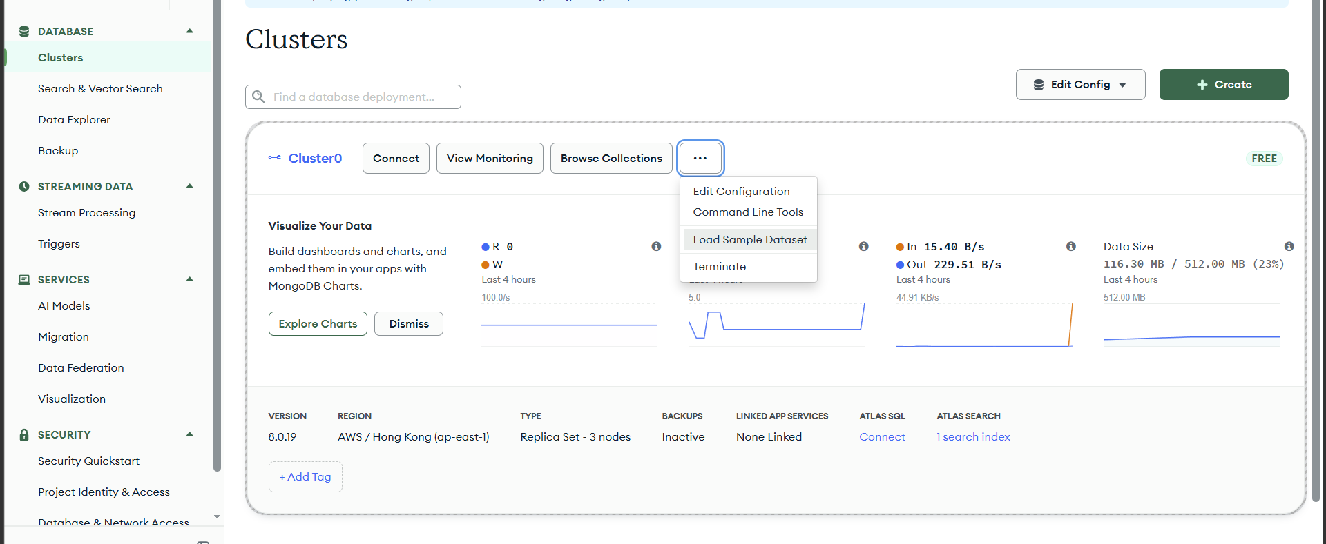
Rồi qua tab Data Explorer, kết nối tới cluster ta sẽ thấy các dữ liệu mẫu có tên là sample_analytics và sample_mflix
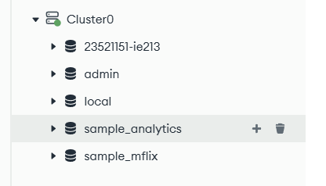
Bài 1.3: Cài đặt mongoDB Compass
Về lại tab Database, ta nhấn connect vào cluster đã tạo
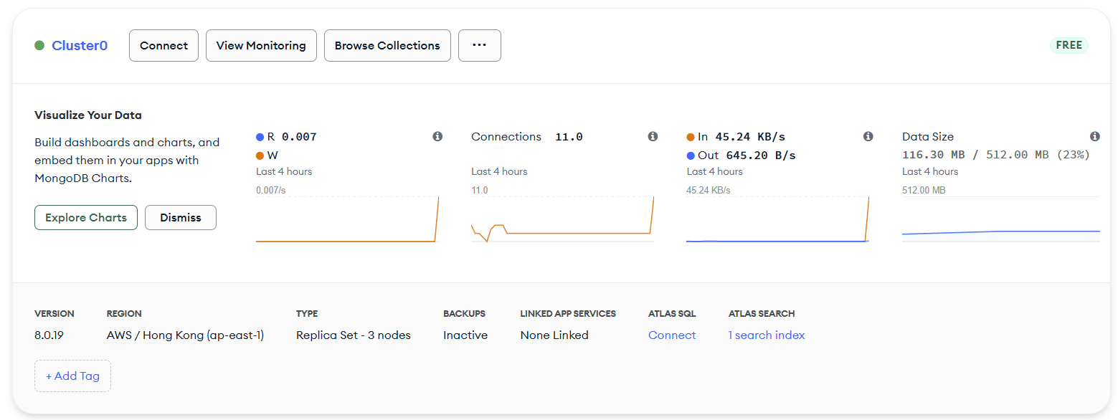
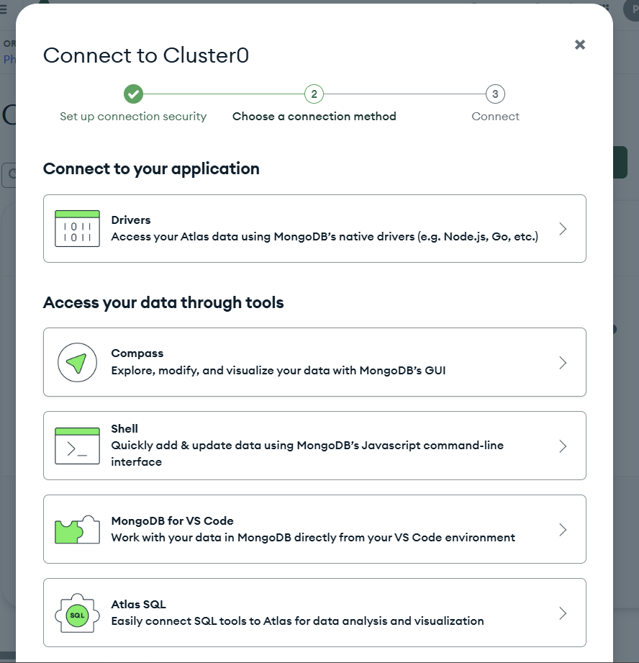
Chọn compass, sau đó chọn I don’t have MongoDB Compass installed, và nhấn tải Compass
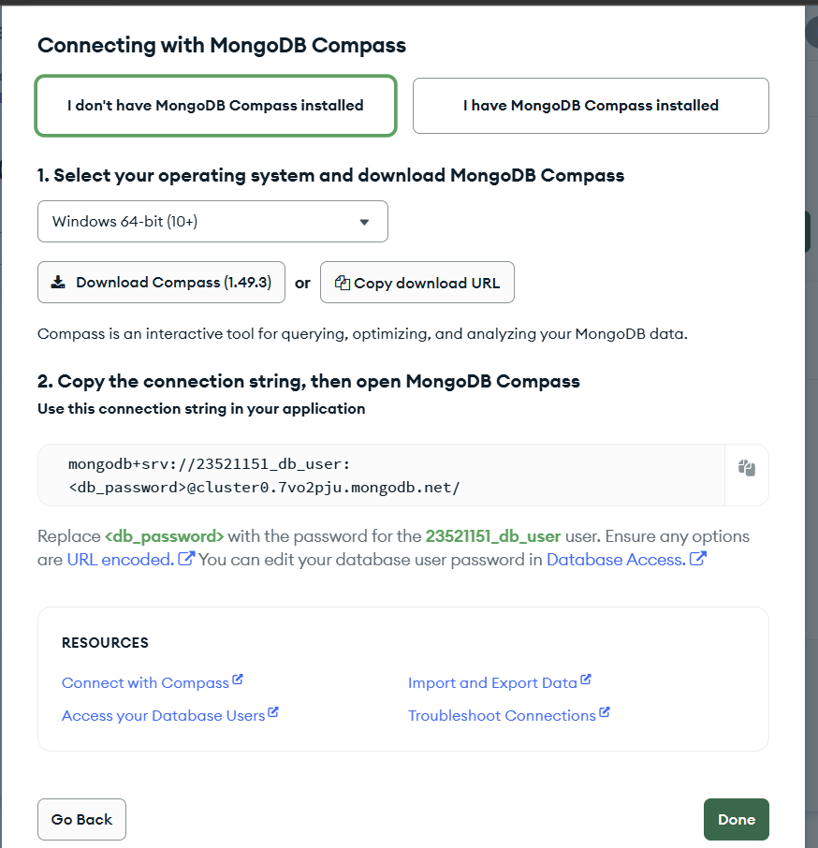
Giao diện Compass:
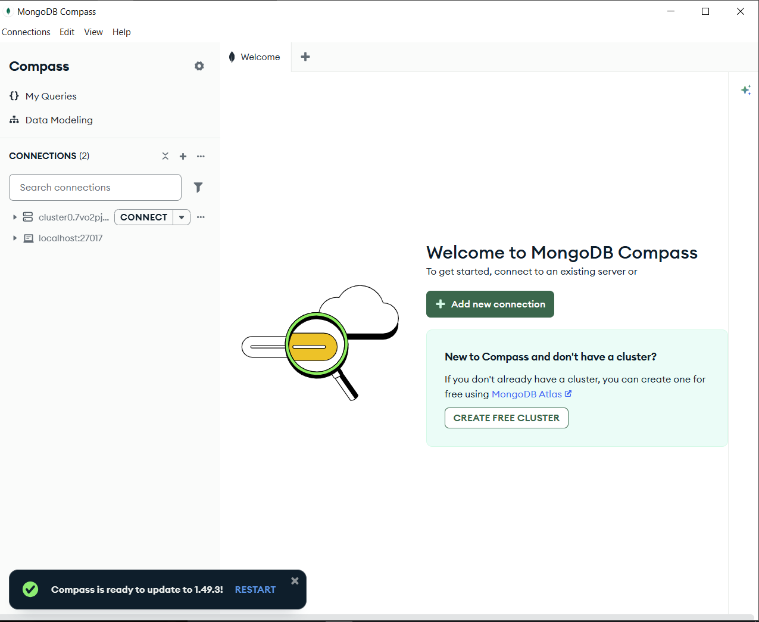

Bài 1.4: Kết nối MongoDB compass với cluster đã tạo trên MongoDB Atlas

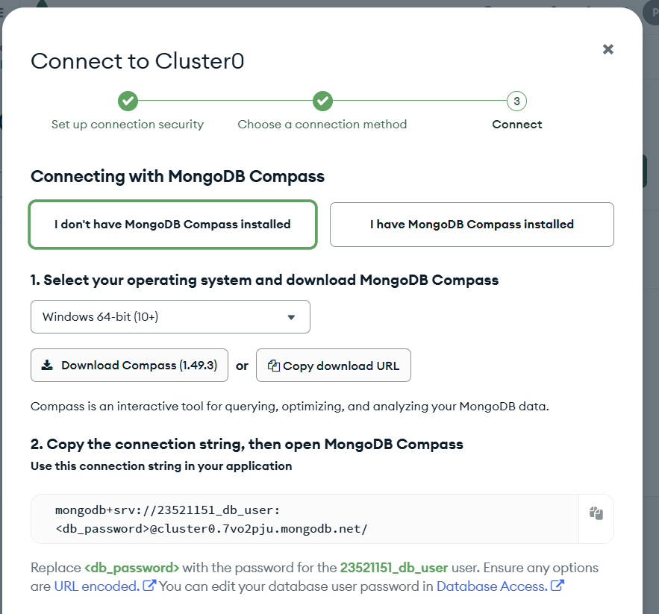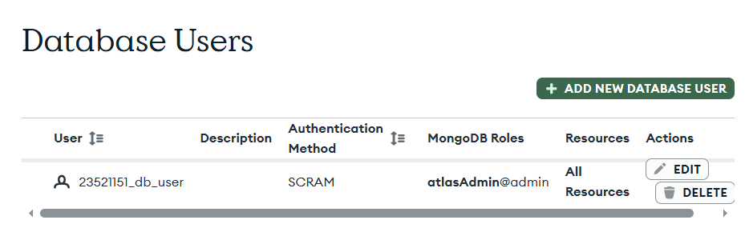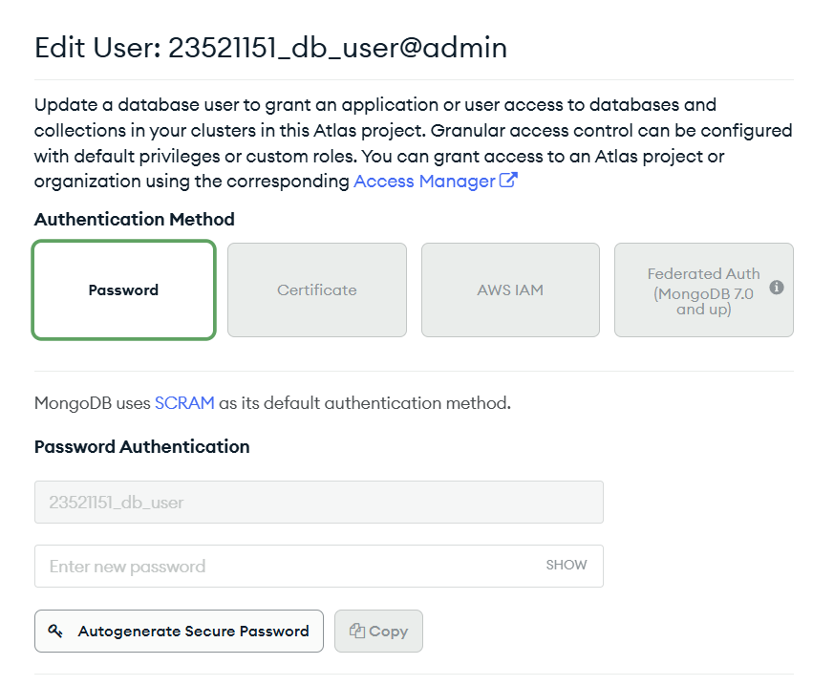
Ở đây sau khi Autogenerate password sẽ là VqIBk4NTLVII5H6G
Kết nối vào MongoDB Compass
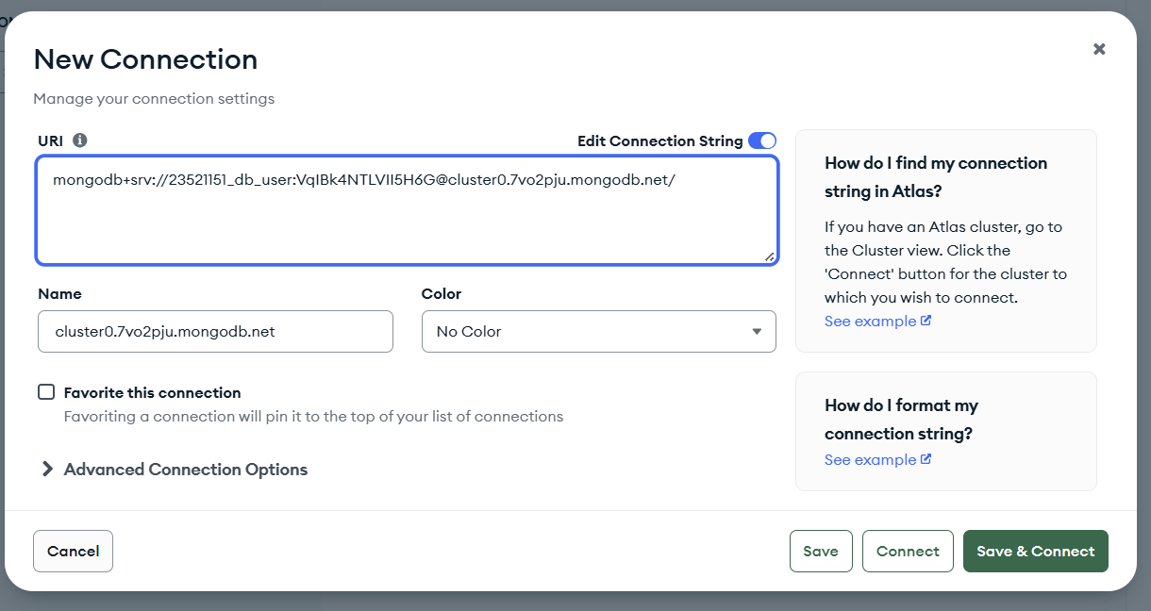
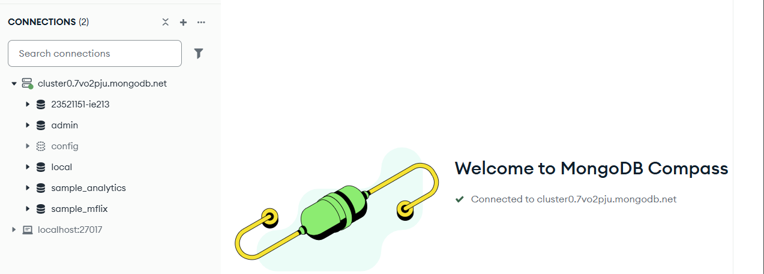
Bài 2:
2.1 Tạo cơ sở dữ liệu có tên MSSV-IE213 trên cluster
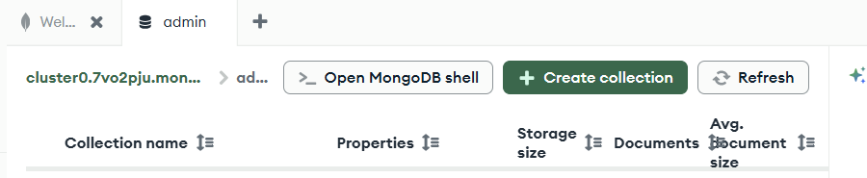
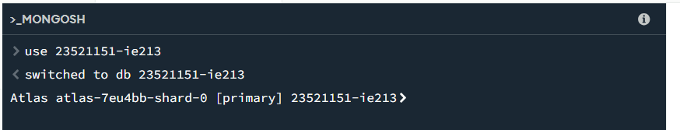
2.2 Thêm các document và collection employees
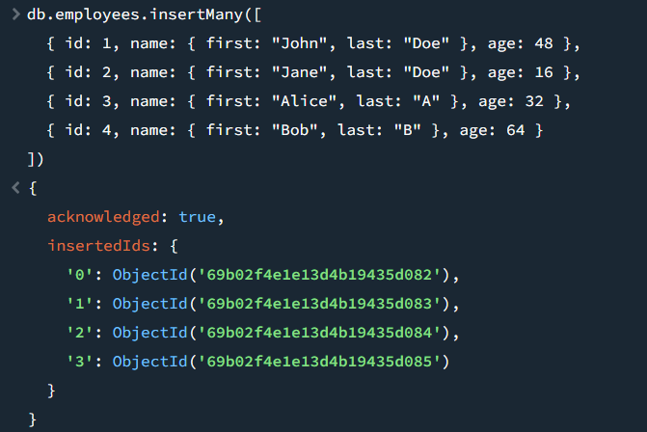

2.3 Biến trường id trong các document trên trở thành duy nhất. Có nghĩa là không thể thêm
một document mới với giá trị id đã tồn tại.
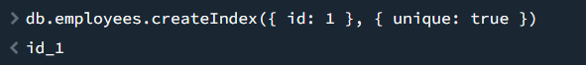
2.4 Viết lệnh để tìm document có firstname là John và lastname là Doe.
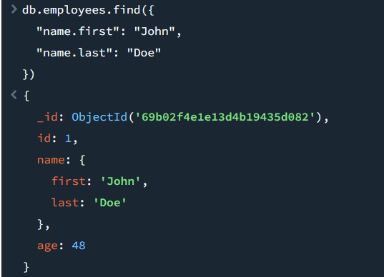
"name.first" và "name.last" là truy cập vào field lồng nhau (nested field) trong object name.
2.5 Tìm người có tuổi trên 30 và dưới 60

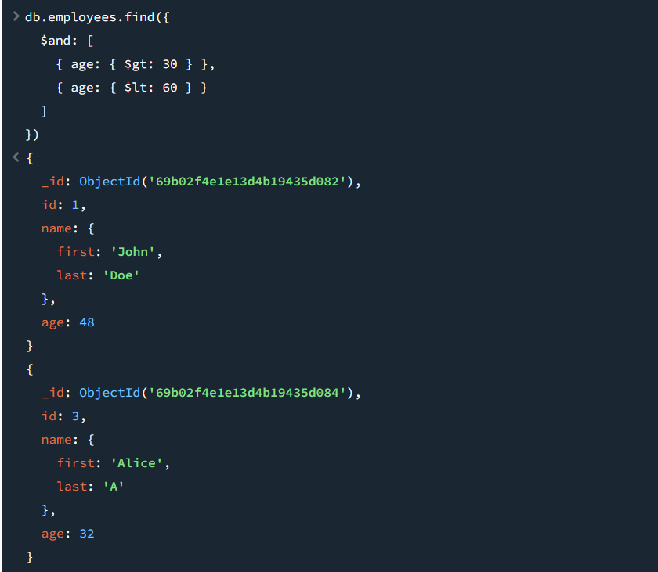
$gt = greater than (lớn hơn)
$lt = less than (nhỏ hơn)

2.6 Thêm document mới
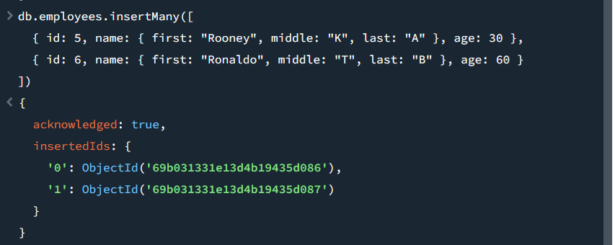
Tìm tất cả document có middle name
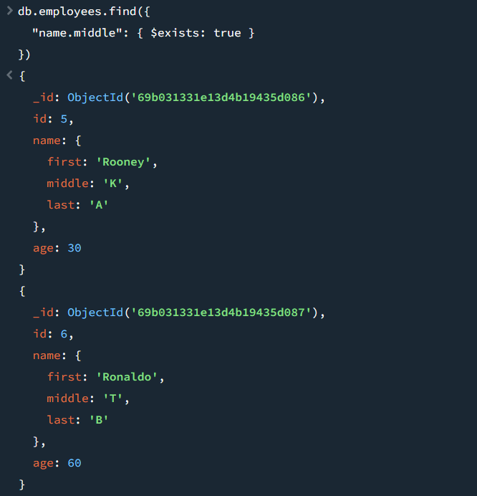
$exists: true → tìm các document có tồn tại field đó.
2.7 Xóa middle name khỏi các document
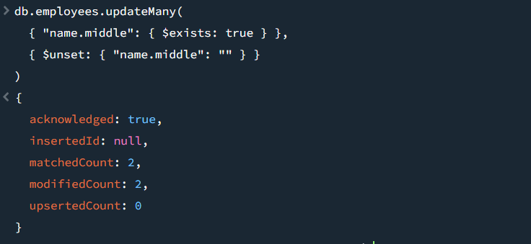
$unset → xóa field khỏi document.
2.8 Thêm trường organization = "UIT" cho tất cả document
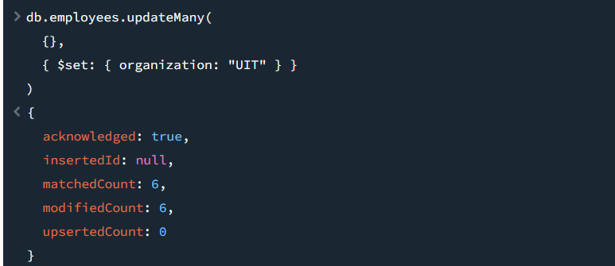
{} nghĩa là áp dụng cho toàn bộ document trong collection.
2.9 Đổi organization của id = 5 và 6 thành "USSH"
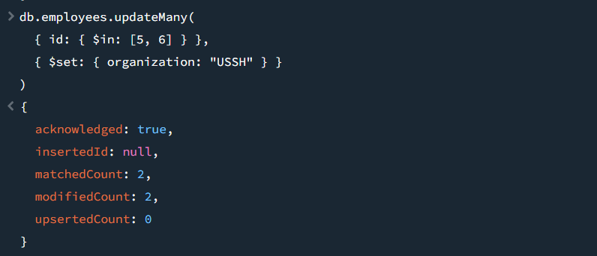
2.10 Tính tổng tuổi và tuổi trung bình theo organization
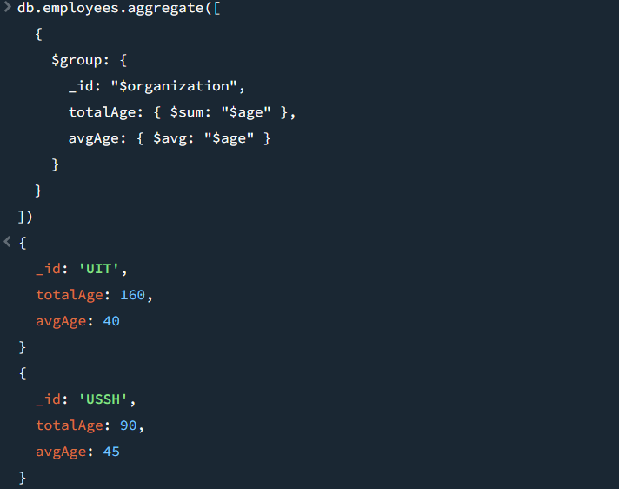
- $group → nhóm theo organization
- $sum → tính tổng tuổi
- $avg → tính tuổi trung bình

